MEMORIA PRACTICA WEB
METRO EXODUS

Curso 2025 - 2026
Asignatura: PROGRAMACIÓN WEB.
Grupo: 1o Videogames Programming (Computing)
Alumno:Senn Matias
Fecha entrega Versión: 1.0

Índice/Index

1. Tema y contenidos 03
1.1 Página principal 03
1.2 Página de personajes 03
1.3 Página de contacto y privacidad 03

2. Estructura 04
2.1 Index 04
2.2 Header 04
2.3 Home 04
2.4 Character 08
2.5 Contact 09
2.6 CSS y JS 09

3. Post mortem 11
4. Bibliografía 12
4.1 Contenido 12
4.2 Recursos 12

Tema y contenidos

El proyecto consiste en el desarrollo de una página web temática sobre el videojuego Metro Exodus. La web tiene como objetivo ofrecer información general sobre el juego, su historia y sus personajes, además de incluir elementos interactivos para mejorar la experiencia del usuario.

La página está dividida en tres secciones principales:

1.1 Página principal

En esta sección se presenta un resumen del lore y de la historia principal del videojuego, explicando el contexto del mundo postapocalíptico en el que se desarrolla la aventura. La página incluye dos mapas interactivos:

Un mapa del sistema de metro.
Un mapa del exterior y las diferentes zonas explorables.

Estos elementos permiten al usuario interactuar con la información y conocer mejor el universo del juego.
1.2 Página de personajes

La segunda página está dedicada a los personajes principales de la historia. En ella se muestran imágenes de los personajes junto con una breve descripción de cada uno, explicando su papel dentro del juego y su relación con el protagonista.

1.3 Página de contacto y privacidad

La tercera página contiene la información relacionada con las políticas de privacidad y un apartado de contacto para que los usuarios puedan comunicarse conmigo.

La página también contiene un header y un footer en todas las páginas.
El header es el encargado de la navegación entre las páginas mientras que en el footer se encuentran los derechos de copyright y un link a mi CV.

Estructura

Para el desarrollo de este proyecto decidí utilizar frames para cargar las diferentes páginas. por lo tanto el código está dividido en diferentes documentos html y css que contienen cada uno sus respectivas páginas.

2.1 Index
En el fichero index.htm se encuentra el frame que es el encargado de estructurar la página web. Està dividido en 2 un 10% para el header y el restante 90% para el body

2.2 Header

El header contiene los links hipertextuales que se ocupan de cargar las diferentes páginas y cargarlas en frame main del index. El header està compuesto por la imagen logo que carga la homepage tiene 2 links que cargan respectivamente la página de personajes y la página de contactos

2.3 Home

La página home es por mucho la más compleja del proyecto ya que contiene la mayor parte del contenido de la página web. Lo primero que se ve es la portada del juego.

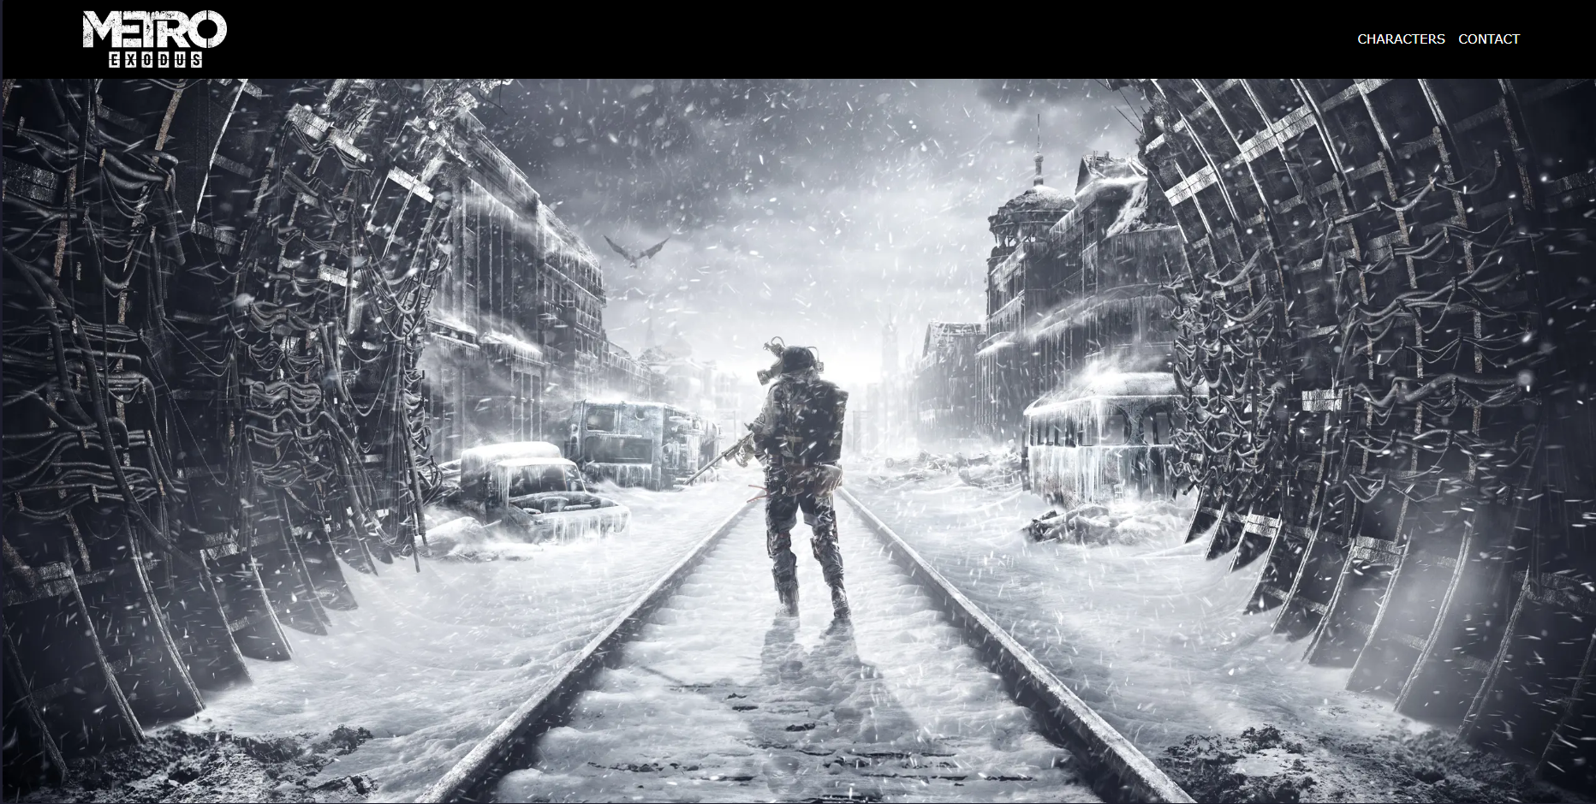

Abajo de dicha imagen se encuentra una sección informativa que explica el contexto del juego y su origen como proyecto. Esta sección está compuesta por 2 div encerrados dentro de un contenedor. El texto ocupa el 60% del contenedor mientras que la imagen un 35%.El restante 5% se utiliza como separador entre ambas secciones.
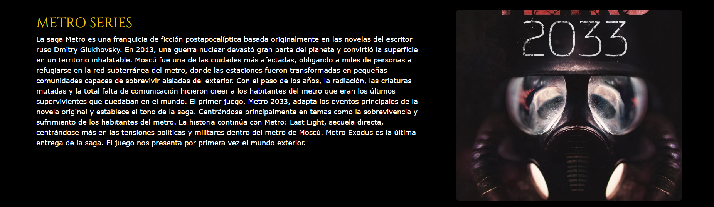

Debajo de esa parte introductoria se encuentra la descripción del personaje “Artyom” y justo por debajo un texto que explica la historia del juego en sí. La parte de Artyom reutiliza el mismo código utilizado para la parte precedente, solamente invirtiendo el orden de los objetos.

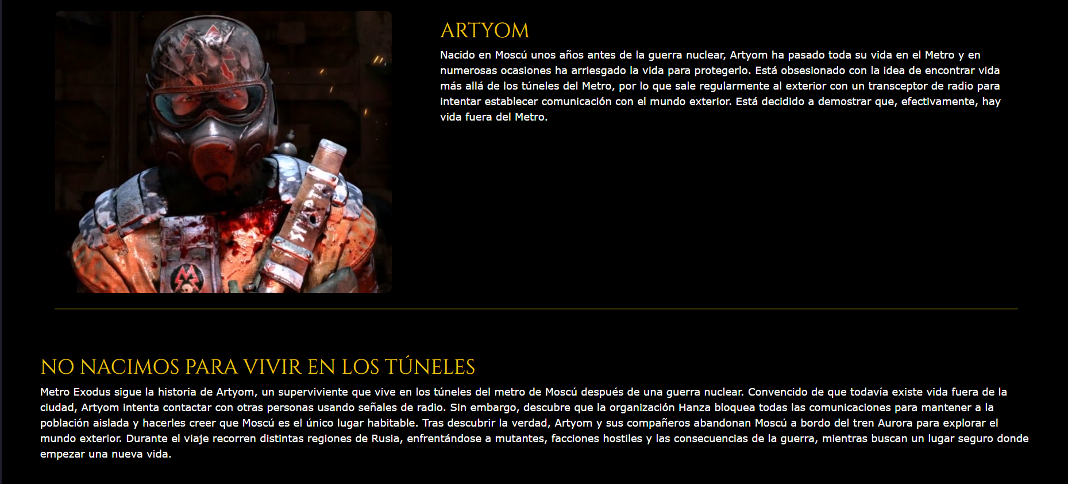

Al final de la página se encuentran 2 imágenes y el footer.
Las imágenes son botones que sirven para desplegar una mapa interactivo que muestra información sobre el mundo del juego. El footer contiene información básica sobre el creador de la página como los derechos y del juego. El nombre “MATIAS SENN” en el footer sirve también como un link a mi CV personal.

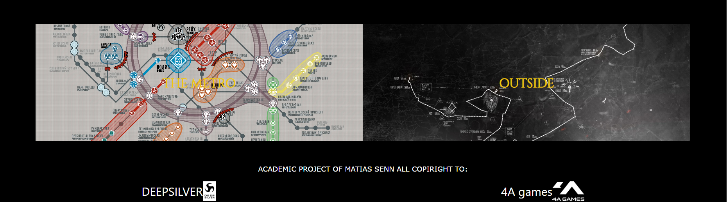

Tras presionar en la imagen de la izquierda se abre el mapa del metro de Moscú, lugar donde está ambientado el Juego. Este es un mapa política de las diferentes facciones que controlan las estaciones de metro. Al seleccionar una de las estaciones se avrirà un modal informativo sobre la facción que controla dicha estación

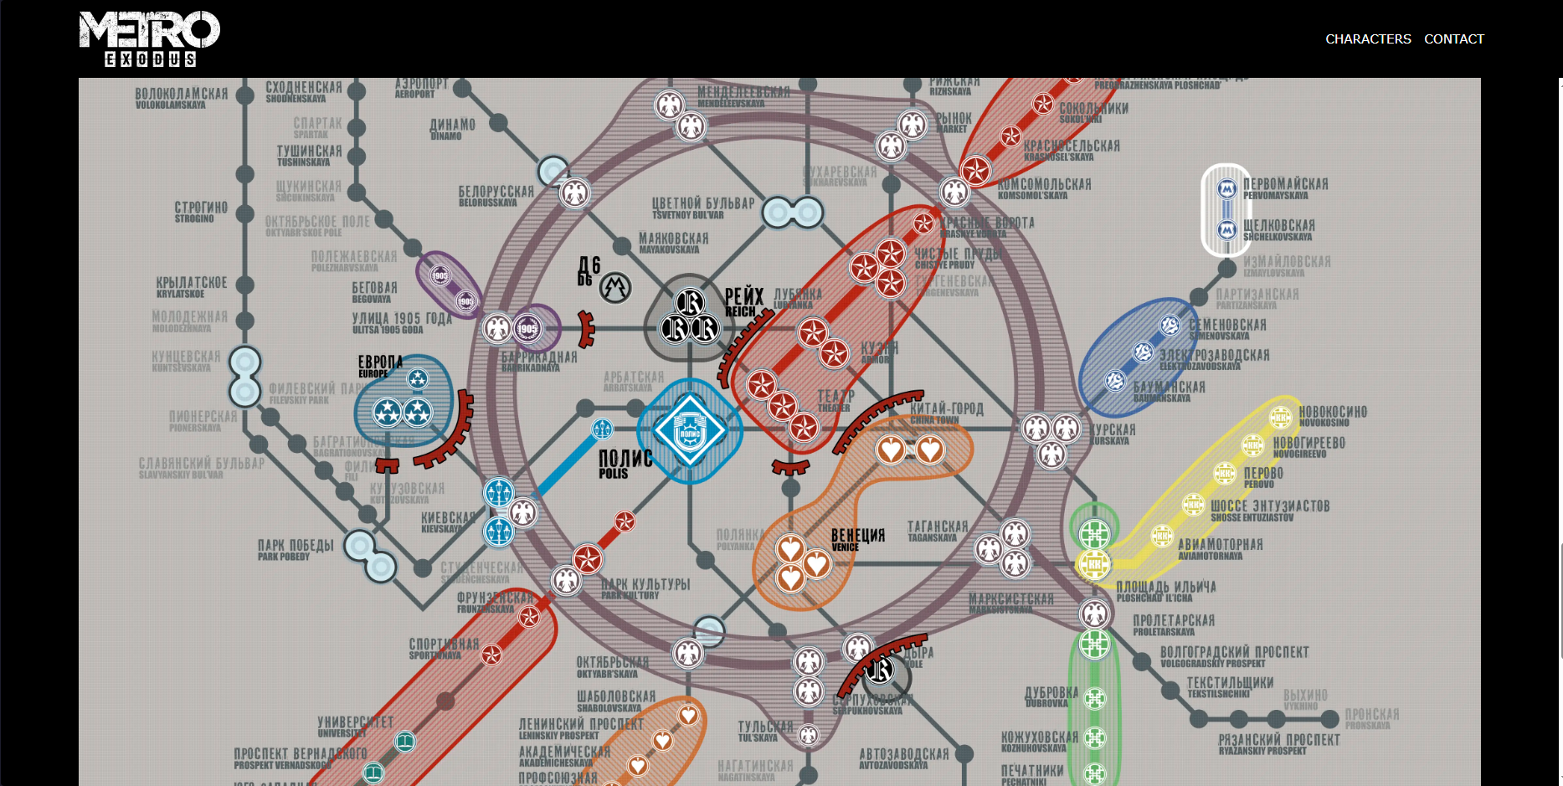

A continuación se muestra el modal de la facción Polis. Al usuario se le otorga información tanto sobre el rol como la sociedad de dicha estación. Cabe destacar que Polis es el hogar del Orden de Sparta al cual aparece nuestro protagonista. También se muestra el escudo de dicha facción seleccionada.

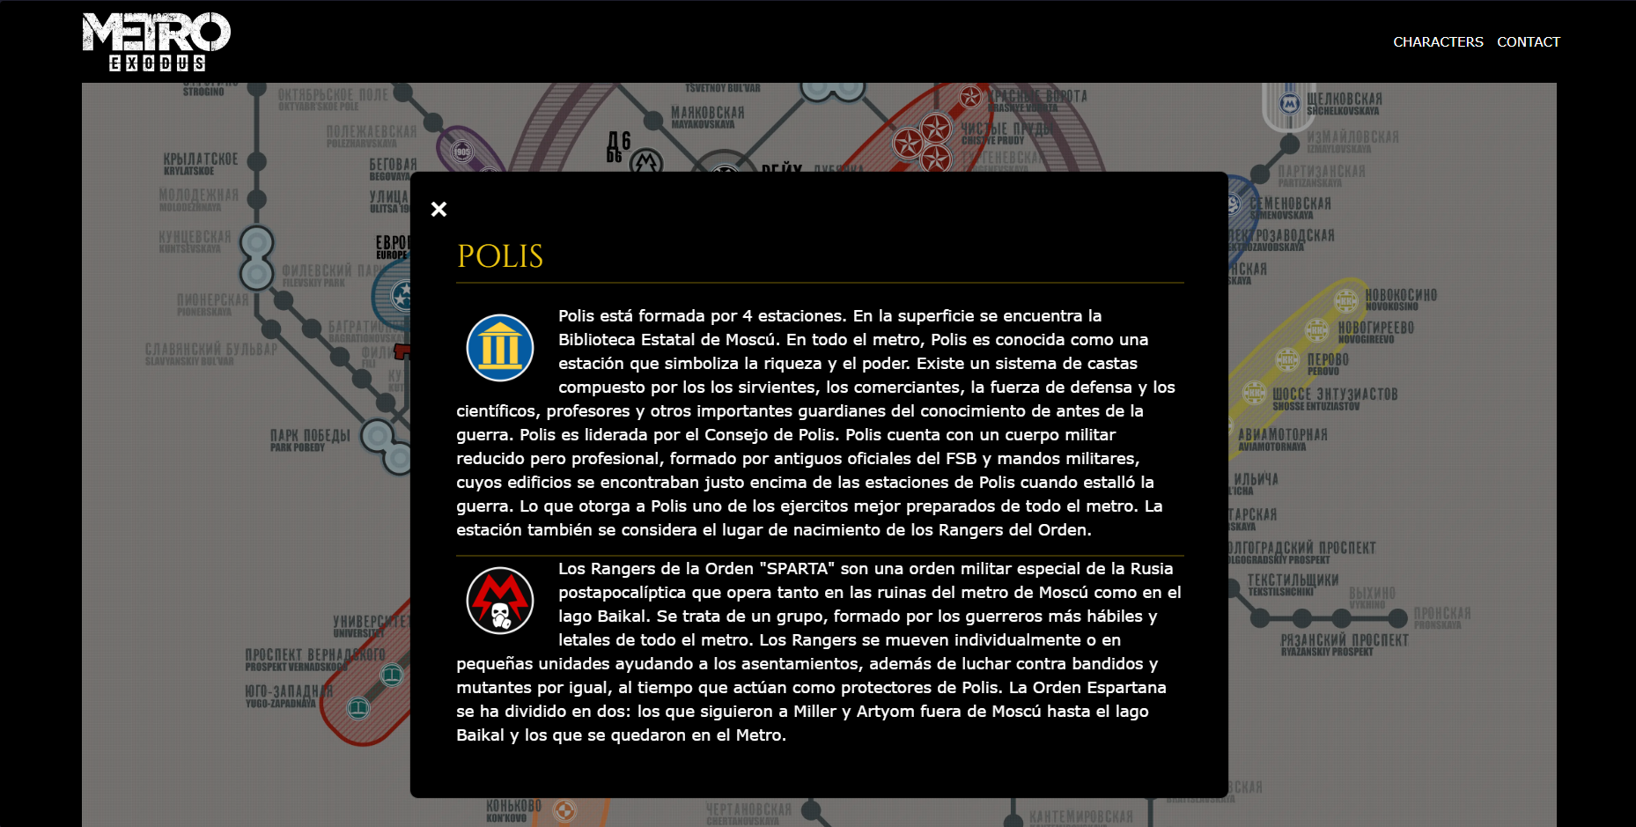

Si se presiona el botón de la derecha se abre el mapa del trayecto atravesado por el tren Aurora, el medio de transporte utilizado en el juego. A lo largo del juego se hacen numerosas paradas en localidades diferentes con paisajes y habitantes muy diferentes. En este mapa también se puede seccionales el área de cada parada y se abrirrà un modal informativo

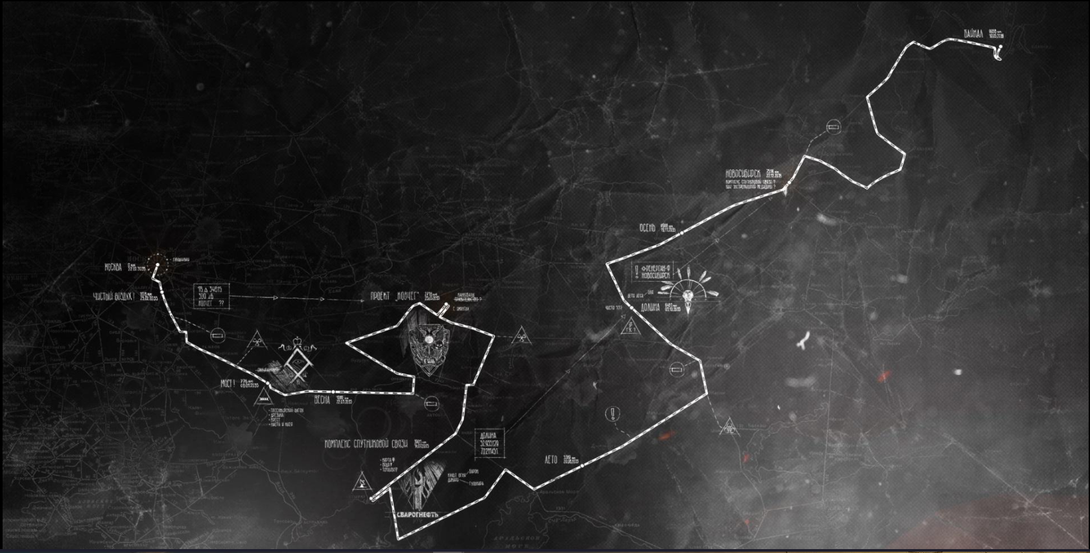

En cada modal se resumirà lo que aspecto e historia de la localidad combinado con una imagen que muestra el aspecto del nivel.

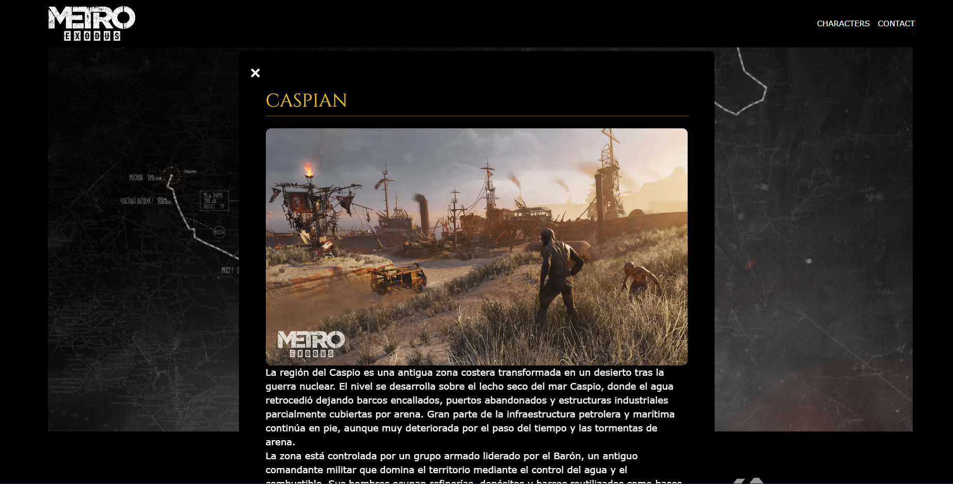

2.4 Character

Como indica el nombre está página se ocupa de presentar a los personajes del juego. Cada personaje es presentado con una imagen y una breve descripción de personalidad y habilidades.
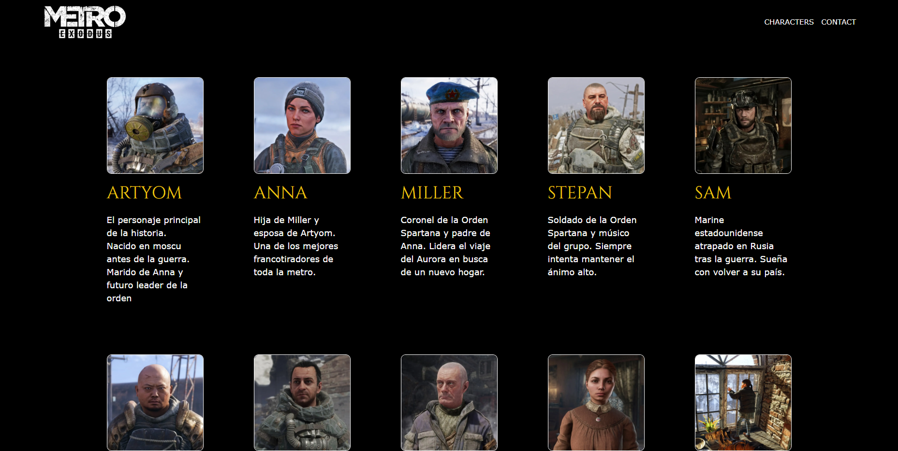

Los personajes están posicionados con un wrap así que se desplazan en manera automática dependiendo de la dimensión de la pantalla.

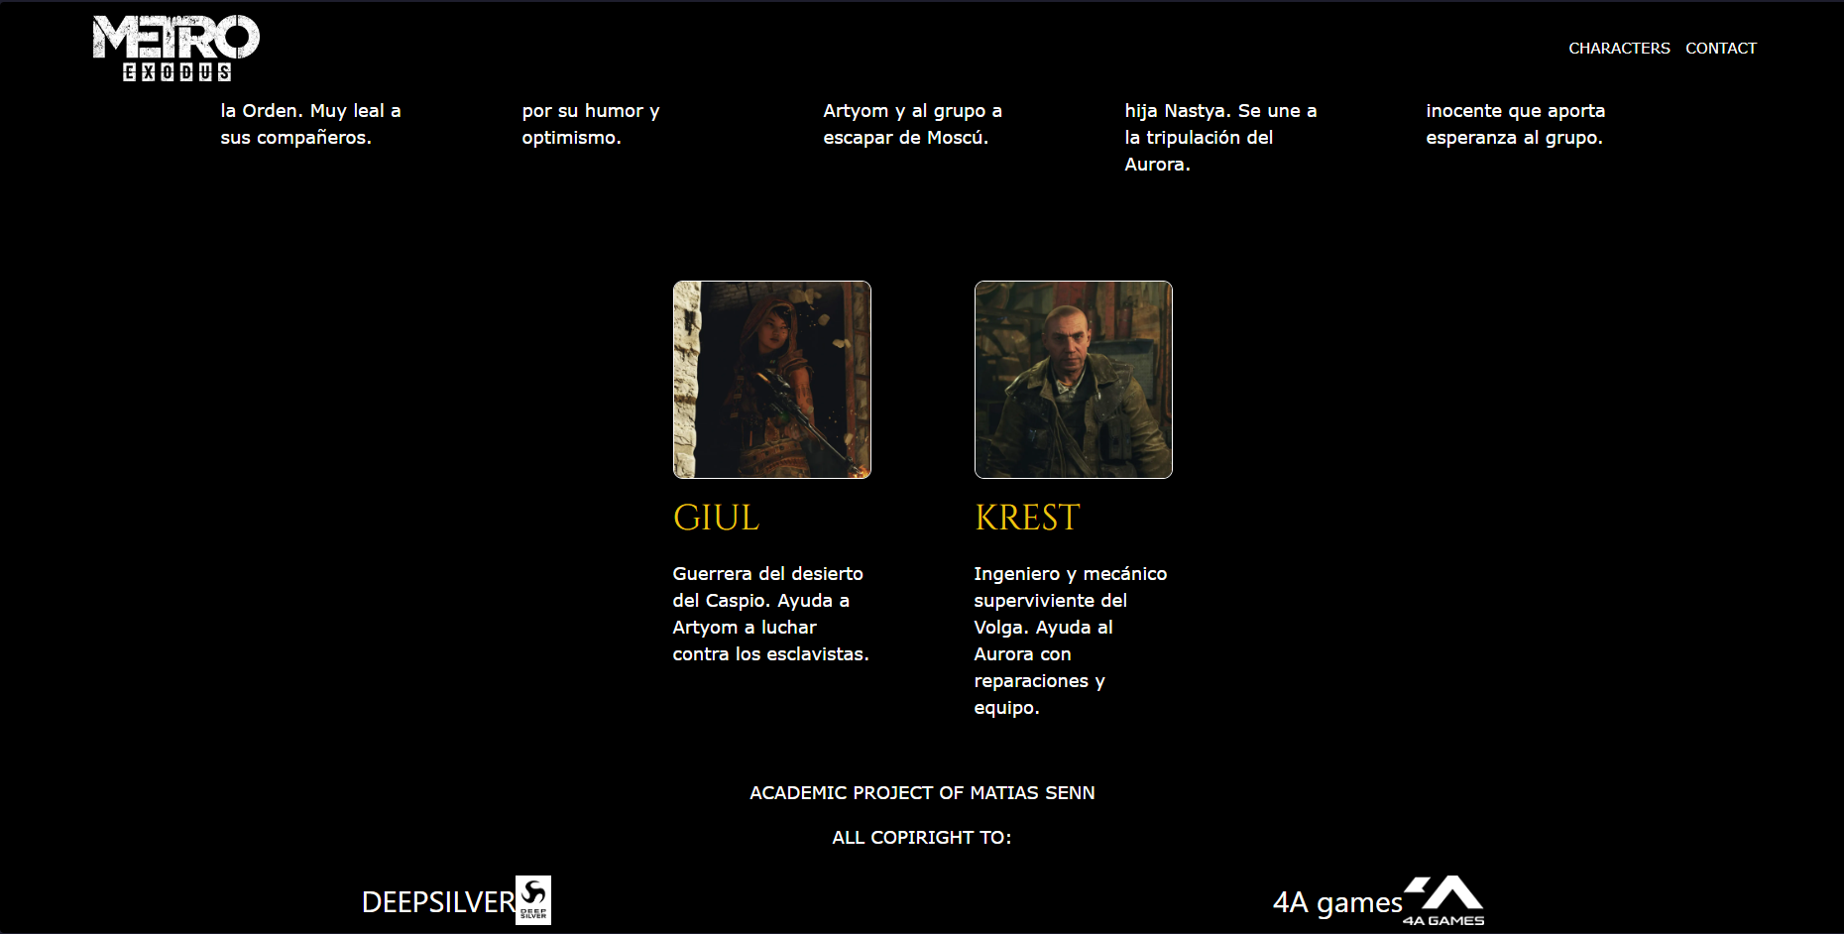

2.5 Contact
Esta página es de contacto. Hay un formulario como primera cosa en la página. Dicho formulario manda una mail a mi correo personal. El formato está estructurado con una tabla para darle una forma homogénea. Abajo del formulario se encuentran las políticas de privacidad de la página. Al final de la página está nuevamente presente el footer.
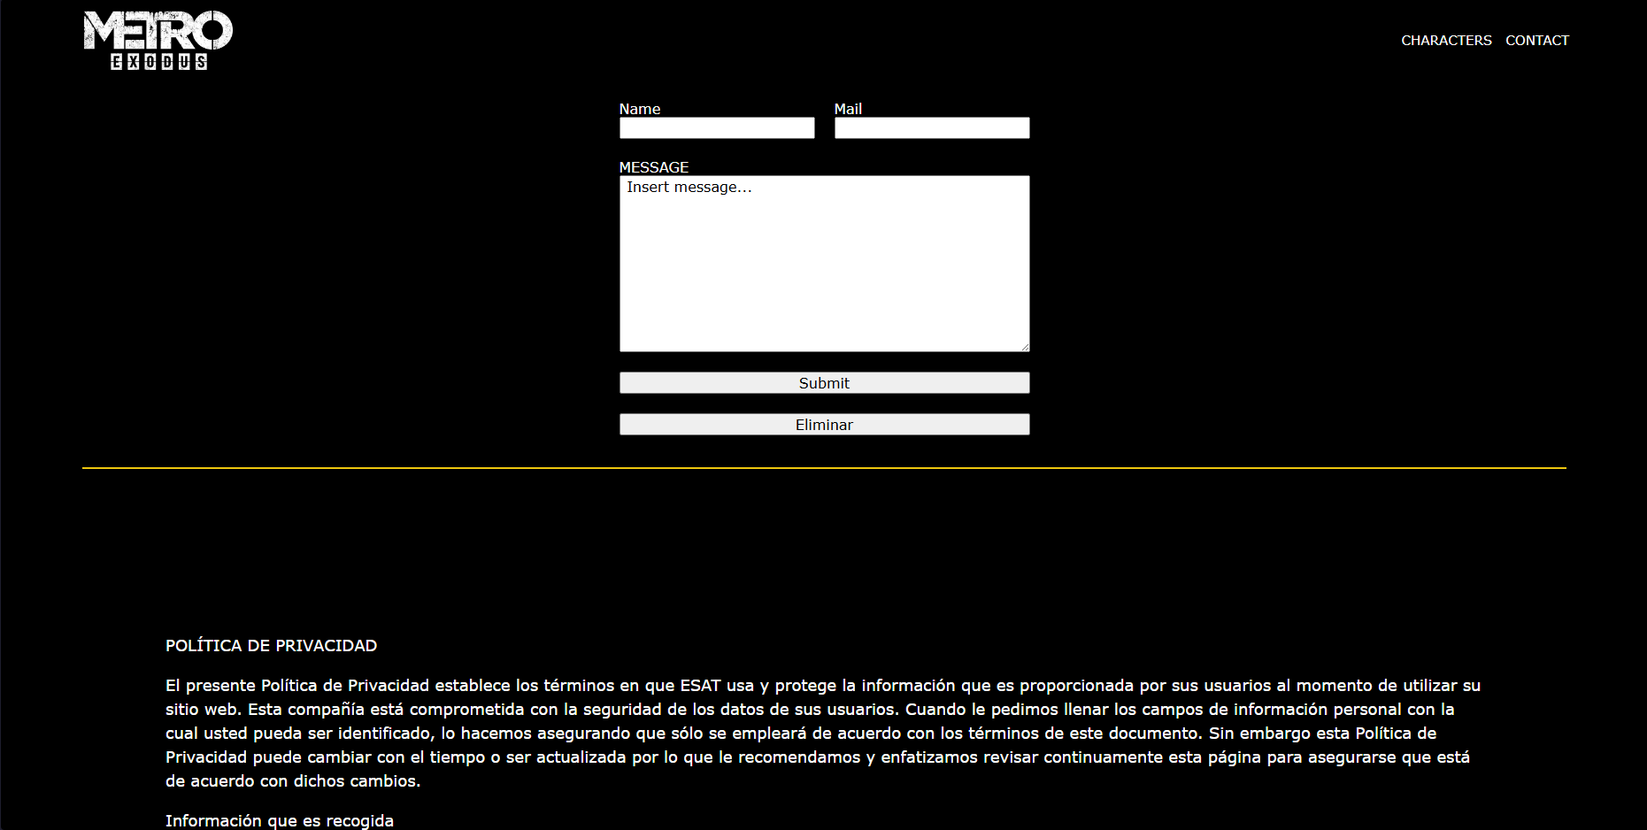

2.6 CSS y JS
Al estar dividido en diferentes páginas html el proyecto cuenta también con 5 ficheros de estilos. Cada uno con el nombre de la sección al que pertenece: general.css es el fichero que contiene estilos que se aplican a todas las páginas. headerStyle.css contiene todos los estilos de el header. characters.css contiene los estilos de la página Characters, contact.css para la página de contactos y home.css contiene los estilos de la home page.
En cuanto a documentos javascript la página utiliza 3. Dos externos y uno hecho específicamente para esta página. La librería externa Image Map Resize con específicamente el script imageMapResizer.min.js. En combinación con jQuery ya que depende de este para funcionar. Y el script modalMap.js que se ocupa de cargar el contenido de los modales desde los dos mapas interactivos.

Post Mortem
Aunque estoy satisfecho con el resultado final y considero que la página cumple correctamente su objetivo, me habría gustado dedicarle más tiempo al proyecto para añadir más contenido y mejorar algunos apartados.

Una de las ideas que tuve durante el desarrollo fue crear una página dedicada a los enemigos del juego, mostrando información e imágenes de las distintas criaturas y facciones presentes en Metro Exodus. Sin embargo, debido a la falta de tiempo, esta sección tuvo que ser eliminada para poder terminar el resto de la web correctamente.

También me habría gustado dar mucho más protagonismo a los juegos anteriores de la saga. Mi idea inicial era crear una página independiente para cada juego, explicando su historia, personajes y relación con la trama principal de Metro Exodus. Esto habría permitido que la web fuese más completa y ofreciera una visión más amplia del universo de la saga Metro.

A pesar de estas limitaciones, estoy satisfecho con el resultado obtenido. Considero que la página tiene un diseño claro, contenido interesante y elementos interactivos que hacen la experiencia más entretenida para el usuario.

Bibliografía

Para el desarrollo de este proyecto se utilizaron recursos externos tanto a nivel estructural como a nivel de contenido.

4.1 Contenido

Metro exodus- Deepsilve:
https://www.deepsilver.com/games/metro-exodus

Metro wiki:
https://metrovideogame.fandom.com/wiki/Metro_Video_Game_Series

4.2 Recursos

Cinzel:
https://www.dafont.com/es/search.php?q=cinzel

Librería mapas responsive:
https://github.com/davidjbradshaw/image-map-resizer

jQuery:
https://jquery.com/

W3School:
- Para dropdown de mapas:
https://www.w3schools.com/howto/tryit.asp?filename=tryhow_js_full_page_tabs

- Modal:
https://www.w3schools.com/howto/tryit.asp?filename=tryhow_css_modal

- cards location:
https://www.w3schools.com/W3CSs/tryit.asp?filename=tryw3css_cards_buttons2

